ПРОТОКОЛ
заседания Главной судейской коллегии соревнования по радиоспорту «Кубок Республики Марий Эл по радиосвязи на КВ среди мужчин и женщин». Спортивная дисциплина радиосвязь на КВ – смесь, код по ВРВС 1450121811Я,
№ С.М. в КП Минспорта Республики Марий Эл 727)
Дата проведения: 16-17 августа 2025 года по месту нахождения участников.
10 сентября 2025 года. Судейство соревнования: г. Уфа
Главная судейская коллегия (ГСК) в составе: главный судья – спортивный судья всероссийской категории Нехорошев А.Г., главный секретарь – спортивный судья всероссийской категории Белоусова Т.Г., заместитель главного судьи по общим вопросам – спортивный судья всероссийской категории Нургалиев Ю.М., рассмотрела итоги спортивного соревнования по радиоспорту среди мужчин и женщин – Кубок Республики Марий Эл по радиосвязи на КВ (коды спортивных дисциплин по ВРВС 1450121811Я), проходившего 16-17 августа 2025 года по месту нахождения участников.
Спортивное соревнование проведено в соответствии с Положением о межрегиональных и всероссийских официальных спортивных соревнованиях по радиоспорту на 2025 год, Правилами вида спорта «радиоспорт» (ПВСР), Единой всероссийской спортивной классификацией (ЕВСК), нормативными правовыми актами, регулирующими деятельность любительской службы радиосвязи в Российской Федерации, и настоящим Регламентом. В результате компьютерной обработки отчетов ГСК установила следующее.
1 Состав участников спортивного соревнования
 | МСМК | МС | КМС | 1 | 2 | 3 | Без разряда | Всего
Мужчины | 1 | 2 | 4 | 1 | 1 |  | 5 | 14
Женщины |  |  |  |  |  |  | 1 | 1

2 Победители и призёры спортивного соревнования
Таблица технических результатов представлена в Приложении №2.
SOMB-MIX – один оператор, все диапазоны, смесь, мужчины и женщины
Место | Позывной | Местоположение | Ф.И.О. | Результат (очков)
1 | RW4S | г. Йошкар-Ола | Вахонин Константин Юрьевич | 2784796
2 | RU4SM | Моркинский р-н | Соболев Сергей Геннадьевич | 864234
3 | R4SF/P | Медведевский р-н | Баданов Александр Геннадьевич | 798336

3 Награждение победителей и призёров соревнования
В соответствии с Регламентом спортивного соревнования и показанными результатами ГСК постановляет следующее.
3.1. Кубком, золотой медалью и дипломом (в электронной форме) за победу в личном зачёте в виде программы «SOMB-MIX – один оператор, все диапазоны, смесь» награждается Вахонин Константин Юрьевич (RW4S) с присвоением звания «Обладатель Кубка РМЭ».
3.2. Серебряной медалью и дипломом (в электронной форме) за 2 место в личном зачёте в виде программы «SOMB-MIX – один оператор, все диапазоны, смесь» награждается Соболев Сергей Геннадьевич (RU4SM).
3.3. Бронзовой медалью и дипломом (в электронной форме) за 3 место в личном зачёте в виде программы «SOMB-MIX – один оператор, все диапазоны, смесь» награждается Баданов Александр Геннадьевич (R4SF/P).
- Выполнение разрядных норм и требований ЕВСК

Выполнение норм ЕВСК указано в Приложении №1.

5. Нарушения Правил по радиоспорту и Положения о соревнованиях

Нарушений Правил и Регламента соревнования не зафиксировано.

- Протесты и принятые решения.

Официальные протесты не поступали.

7. Состав спортивной судейской коллегии и оценка работы спортивных судей

№  п/п | Фамилия, имя, отчество | Судейская  звание | Должность | Оценка  работы
1 | Нехорошев Андрей Георгиевич | ССВК | Главный судья
2 | Белоусова Татьяна Геннадьевна | ССВК | Главный секретарь
3 | Нургалиев Юрий Маулимович | ССВК | Зам. Главного судьи | Отлично
4 | Дубникова Ольга Павловна | СС1К | Старший судья | Отлично
5 | Загайнов Виктор Валентинович | СС1К | Помощник Главного секретаря | Отлично
6 | Вахонин Константин Юрьевич | СС2К | Судья-контролер | Отлично
7 | Шакуров Нурислам Ахметович | СС2К | Судья-контролер | Отлично
8 | Порошин Сергей Викентьевич | СС2К | Судья-контролёр | Отлично

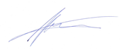
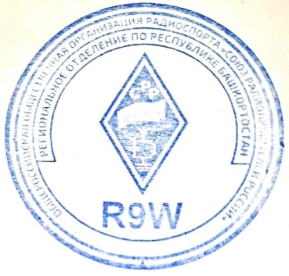
Главный судья соревнований,

спортивный Судья Всероссийской категории А.Г. Нехорошев

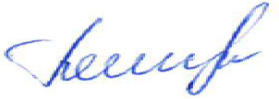
Главный секретарь соревнований,

спортивный Судья Всероссийской категории Т.Г. Белоусова

СПРАВКА
о составе и квалификации главной судейской коллегии
Кубок Республики Марий Эл по радиоспорту (радиосвязь на КВ-смесь)
(Спортивная дисциплина радиосвязь на КВ – смесь 1450121811Я,
№ С.М. в КП Минспорта Республики Марий Эл 727)
Дата проведения: 17-18 августа 2025 года по месту нахождения участников.

№ п\п | Фамилия, Имя,  Отчество | Судейское звание | Регион | В качестве кого судил
1 | Нехорошев Андрей  Георгиевич | CСВК | г. Уфа | Главный судья соревнований
2 | Белоусова Татьяна  Геннадьевна | CСВК | г. Уфа | Главный секретарь соревнований
3 | Нургалиев Юрий  Маулимович | ССВК | г. Уфа | Зам. Главного судьи
4 | Дубникова Ольга  Павловна | CС1К | г. Йошкар-Ола | Старший судья-контролёр
5 | Загайнов Виктор  Валентинович | СС1К | г. Йошкар-Ола | Помощник Главного секретаря
6 | Вахонин Константин  Юрьевич | СС2К | г. Йошкар-Ола | Судья-контролер
7 | Шакуров Нурислам  Ахметович | СС2К | г. Йошкар-Ола | Судья-контролер
8 | Порошин Сергей  Викентьевич | СС2К | г. Йошкар-Ола | Судья-контролер

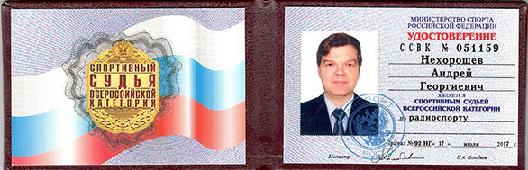

Судейская категория подтверждена – распоряжение Президента № 9-2025/С от 12.06.25

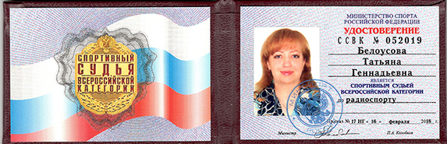

Судейская категория подтверждена – распоряжение Президента СРР №2-22/С от 16.04.2022г.

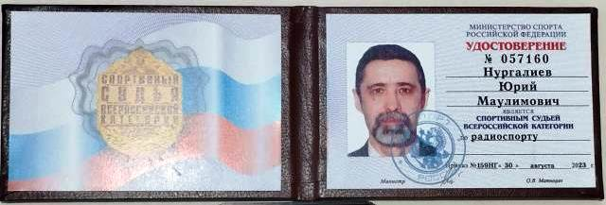

Главный судья соревнований,

спортивный Судья Всероссийской категории А.Г. Нехорошев

Главный секретарь соревнований,

спортивный Судья Всероссийской категории Т.Г. Белоусова

Приложение №1
Кубок Республики Марий Эл по радиоспорту (радиосвязь на КВ-смесь)
(Спортивная дисциплина радиосвязь на КВ – смесь 1450121811Я,
№ С.М. в КП Минспорта Республики Марий Эл 727).
Дата проведения: 16-17 августа 2025 года по месту нахождения участников.
Таблица выполнения норм и требований ЕВСК
Вид программы «радиостанции с одним оператором – все диапазоны, мужчины и женщины, смесь».
Состав участников: МСМК - 1, МС – 2, КМС – 4, 1р. – 1, 2р. - 1, 3р. - 0, б/р. - 6.
Нормы: ВИП — 734140 оч.,1 р.—440484 оч.,2 р.— 367070 оч.,3 р.— 293656 оч.

Место | Позывной | Ф.И.О. | Спорт.  Звание/  разряд | Результат  (очков) | % от ВИП | Вып
1 | RW4S | Вахонин Константин Юрьевич | МСМК | 2 784 796 | 379
2 | RU4SM | Соболев Сергей Геннадьевич | КМС | 864 234 | 117
3 | R4SF/P | Баданов Александр Геннадьевич | КМС | 798 336 | 108
4 | R4SC | Россанов Сергей Юрьевич | 2 | 539 851 | 73 | 1
5 | RN4SS /P | Куклин Игорь Анатольевич | КМС | 356 870 | 48
6 | RN4SC | Гневашев Александр Сергеевич | 1 | 288 420 | 39
7 | R4SD/P | Баданов Роман Александрович | КМС | 148 224
8 | UA4SN | Шакуров Нурислам Ахметович | МС | 125 999
9 | UA4SJO | Белякин Александр Михайлович | б/р | 95 448
10 | R4SA | Шмелев Владимир Александрович | б/р | 55 632
11 | RU4SW | Дубников Сергей Владимирович | б/р | 39 750
12 | RK4S | Шиляев Сергей Аркадьевич | б/р | 25 949
13 | RU4SO | Загайнов Виктор Валентинович | МС | 7 344
14 | RN4SM | Дубникова Ольга Павловна | б/р | 2 704
15 | UA4SKW | Субботин Анатолий Радиевич | б/р | 33

Главный судья соревнований,

спортивный Судья Всероссийской категории А.Г. Нехорошев

Главный секретарь соревнований,

спортивный Судья Всероссийской категории Т.Г. Белоусова

Приложение №2
Технические результаты Кубка Республики Марий Эл по радиоспорту (радиосвязь на КВ-смесь) (Спортивная дисциплина радиосвязь на КВ – смесь 1450121811Я, № С.М. в КП Минспорта Республики Марий Эл 727) Дата проведения: 16-17 августа 2025 года по месту нахождения участников.
SOMB-MIX – один оператор, все диапазоны, смесь, мужчины и женщины
Место | Позывной | Заявлено/Подтвержд | Связи | Очки | RDA | DXCC | Всего
1 | RW4S | Заявлено | 1720 | 5421 | 415 | 140 | 3 008 655
 |  | Подтверждено | 1639 | 5138 | 405 | 137 | 2 784 796
2 | RU4SM | Заявлено | 755 | 2498 | 289 | 83 | 929 256
 |  | Подтверждено | 723 | 2394 | 282 | 79 | 864 234
3 | R4SF/P | Заявлено | 776 | 2275 | 308 | 85 | 894 075
 |  | Подтверждено | 721 | 2112 | 298 | 80 | 798 336
4 | R4SC | Заявлено | 594 | 1907 | 285 | 57 | 652 194
 |  | Подтверждено | 536 | 1703 | 264 | 53 | 539 851
5 | RN4SS/P | Заявлено | 574 | 1447 | 243 | 80 | 467 381
 |  | Подтверждено | 498 | 1270 | 211 | 70 | 356 870
6 | RN4SC | Заявлено | 420 | 1492 | 175 | 63 | 355 096
 |  | Подтверждено | 380 | 1311 | 164 | 56 | 288 420
7 | R4SD/P | Заявлено | 320 | 847 | 148 | 55 | 171 941
 |  | Подтверждено | 294 | 768 | 142 | 51 | 148 224
8 | UA4SN | Заявлено | 251 | 836 | 132 | 40 | 143 792
 |  | Подтверждено | 236 | 773 | 127 | 36 | 125 999
9 | UA4SJO | Заявлено | 213 | 610 | 119 | 50 | 103 090
 |  | Подтверждено | 204 | 582 | 115 | 49 | 95 448
10 | R4SA | Заявлено | 184 | 487 | 101 | 26 | 61 849
 |  | Подтверждено | 174 | 456 | 97 | 25 | 55 632
11 | RU4SW | Заявлено | 135 | 442 | 76 | 41 | 51 714
 |  | Подтверждено | 117 | 375 | 72 | 34 | 39 750
12 | RK4S | Заявлено | 92 | 362 | 62 | 20 | 29 684
 |  | Подтверждено | 85 | 337 | 58 | 19 | 25 949
13 | RU4SO | Заявлено | 54 | 142 | 38 | 20 | 8 236
 |  | Подтверждено | 50 | 136 | 35 | 19 | 7 344
14 | RN4SM | Заявлено | 46 | 123 | 15 | 12 | 3 321
 |  | Подтверждено | 39 | 104 | 14 | 12 | 2 704
15 | UA4SKW | Заявлено | 2 | 11 | 2 | 1 | 33
 |  | Подтверждено | 2 | 11 | 2 | 1 | 33
Главный судья соревнований,

спортивный Судья Всероссийской категории А.Г. Нехорошев

Главный секретарь соревнований,

спортивный Судья Всероссийской категории Т.Г. Белоусова

